IST Direkte
Hagaha istimaalka ee waalidka/mas’uuliyiinta ilmaha

Febraayo 2018

Tusmada

Tusmada 2
IST Direkte loogu tala galay waalidka/mas’uuliyiinta ilmaha 3
Gelidda bogga ee waalidka/mas’uuliyiinta ilmaha 3
Adeegyada aasaasiga ah ee waalidka/mas’uuliyiinta ilmaha ee bogga ku jira 4
Ballan 4
Jirro 4
Fasax 4
Farriimo 4
Adeegyada kale ee waalidka/mas’uuliyiinta ilmaha ee bogga ku jira 5
Boorka/Sabbuuradda 5
Ilmaha 5
Ballamaha 6
Marka iskoolku xiran yahay/fasax (Ferie/fri) 7
Firfircooni 8
Dhacdooyin 8
Xiriirro 9
Shaqaale 9
Jadwal 9

IST Direkte loogu tala galay waalidka/mas’uuliyiinta ilmaha
IST Direkte waa aalad ay ku wada xiriiraan waalidka/mas’uuliyiinta ilmaha iyo shaqaalaha Iskoolka firfircoonida. Waalidku/mas’uuliyiinta ilmuhu waxay:
- Soo sheegi karaan fasaxa- iyo maqnaashada jirrada
- Diiwaangelin karaan goorta uu ardaygu guriga aadayo iyo ballamaha ciyaaraha

- Cusboonaysiiyaan macluumaadka xiriirka- iyo kuwa qofka

- Farriimo ku soo diraan aaladda
- Warbixin ka helaan aaladda/qaybta
Waalidka/mas’uuliyiinta ilmuhu waxay gelayaan bogga internetka ee www.oslo.direktesfo.no iyaga oo ka gelaya kombiyuutar, kombiyuutarka gacanta (nettbrett) ama teleefannada gacanta ee casríga ah. Aalad kasta oo ay ka galaanba, isku wax ayay waalidka/mas’uuliyiinta ilmuhu halkaa ka helayaan.

Gelitaanka waalidka/mas’uuliyiinta ilmaha
Waalidka/mas’uuliyiinta ilmuhu waxay IST Direkte ku gelayaan MinID iyaga oo gelaya bogga internetka ee www.oslo.direktesfo.no.
Marka hore waxay waalidka/mas’uuliyiinta ilmuhu arkayaan ilmahooda ku qoran AKS/xannaano carruur. Marka aad ilmaha riixdo, ayaad waxaad arkaysaa adeegyo kale oo uu ilmahaasi heli karo.
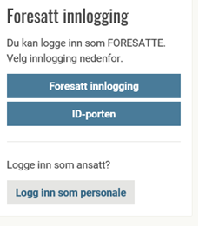
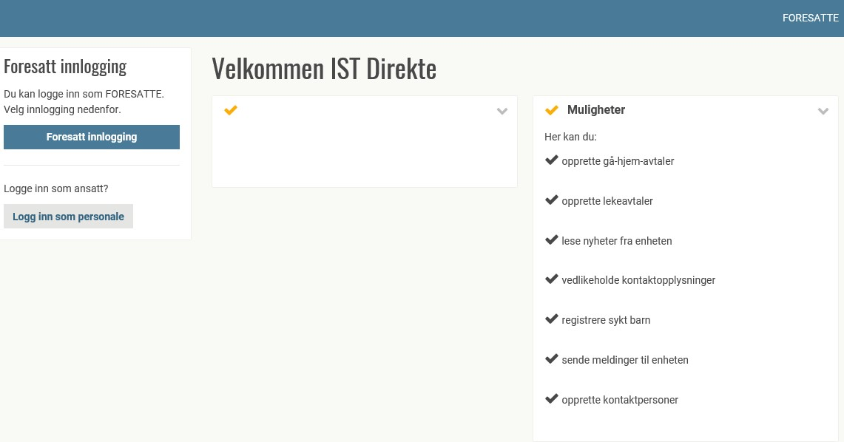

Adeegyada aasaasiga ah ee waalidka/mas’uuliyiinta ilmaha ee bogga ku jira
Midigta ugu korreysa waxaad ku arkaysaa saddex adeeg oo aasaasi ah:

Ballan
Fursad aad ballammo ku samaysan karto. Tusaale ahaan in ilmaha «uu arbaca walba saacaddu marka ay tahay 15.00 awoowe soo kaxayn doono».

Jirro
Fursad aad maqnaashada ku diiwaangeliso haddii ay jirro timaaddo. Waxaa la sheegayaa maqnaashada maalintaas ama maalinta xigta. Waxaa kale oo iyana suurtaggal ah in marka maqnaashada la diiwaangelinayo in faallo/farriin lagu qoro aalladda.

Fasax
Fursad ah in la diiwaangeliyo maalmaha fasaxa la leeyahay. Waxaa la diiwaangelin karaa hal maalin oo fasax la yahay, maalmo badan oo fasax la yahay ama maalmo soo noqnoqonaya oo fasax la yahay.

Farriimo
Daaqadda waxyaalaha kala duwan la kala dooran karo ee Farriimo (Meldinger) hoosteeda ayaa farriin lagu qori karaa ama laga akhrisan karaa farriimaha ka yimid aaladda/qaybta. Nidaamka qaybtiisaan la isticmaali maayo inta hadda tijaabada lagu jiro. In ilmaha la soo qaadayo marka ay saacaddu tahay 15.00 farriin ahaan looma dirayo, ee waxaa loo diiwaangelinayaa sidii ballan oo kale, waxaana lagu hoos qorayaa daaqadda waxyaalaha la kala dooran karo ee Ballamaha (Avtaler).

Adeegyada kale ee waalidka/mas’uuliyiinta ilmaha ee bogga ku jira
Adeegyada aasaasiga ah ka sokow waxaa kale oo ay waalidku/mas’uuliyiinta ilmuhu isticmaali karaan adeegyada soo socda. Adeegyada waxaa laga dooranayaa tusmada bidixe, ama botaanka tusmada ee dhinaca bidixe ee kore haddii la isticmaalayo teleefan gacan oo casri ah.

Boorka/Sabbuuradda
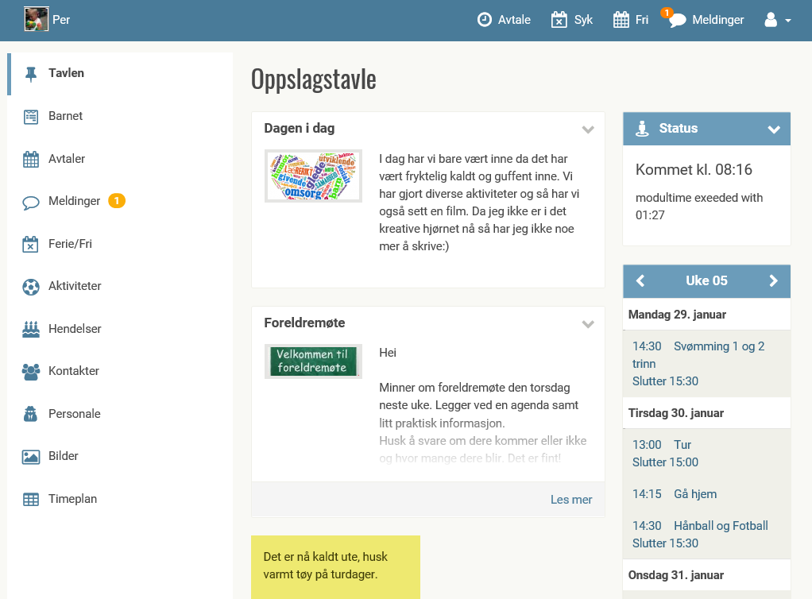
Waalidka/mas’uuliyiinta ilmuhu waxay halkan ka helayaan warbixin ku saabsan mashruuca tijaabada ah.
Xaaladda (status)
Waxay ku tusaysaa xaaladda ilmaha. Tusaale ahaan in uu ilmuhu yimid AKS. Aaday hoolka ciyaaraha.
Kalandaariyo
Tusayaa firfircoonida ka jirta AKS. Waxaa iyana sidoo kale suurtaggal ah in ilmaha firfircooni lagu qoro. Haddii aad riixdo Forrige ama Neste waxaad arkaysaa dhawr toddobaad oo kalandaariyaha ah.

Ilmaha
Oggolaashooyin
Waxaa halkan ku qoran liiska oggolaashooyin uu Iskoolka firfircoonidu doonayo in ay waalidku/mas’uuliyiinta ilmuhu go’aan ka gaaraan. Istillaab saara oggolaashooyinka aad doonaysaan in aad bixisaan.
Magaca isticmaalaha/gelitaanka
Waalidka/mas’uuliyiinta ilmuhu waxay halkan ku samaysan karaan ama ku beddeli karaan magacooda isticmaalaha iyo xarfaha ay nidaamka ku galayaan (passord). Xarfaha ay nidaamka ku galayaan waa in ay ka koobnaadaan ugu yaraan 8 xaraf, oo xarfo waaweyn iyo kuwo yaryar ba leh.
Ballamaha
Tusmada wax laga doorto ee Ballamaha (Avtaler) hoosteeda ayay waalidku/mas’uuliyiinta ilmuhu ku qori karaan ballanta gaarka ah, ama ballamaha soo noqnoqda. Tusaale ahaan in ay Ilmaha ayeeyo soo wadi doonto maanta marka ay saacaddu tahay 15.00 ama in ay Ilmaha ayeeyo soo wadi doonto isniin walba. Boggu wuxuu ku tasayaa ballamaha hadda jira, ballammo cusubna waa lagu qori karaa, ballan horena waa la beddeli karaa ama la tirtiri karaa.

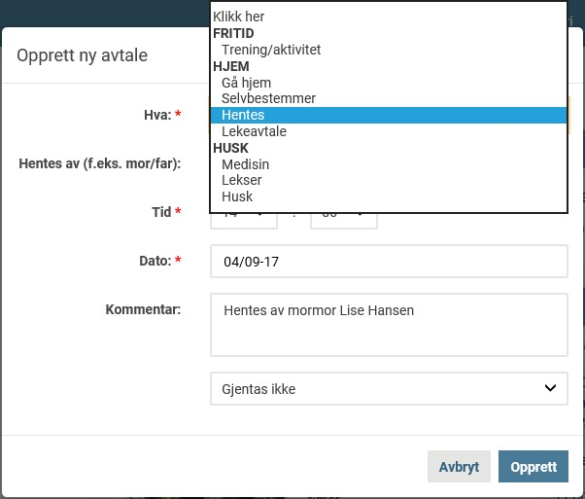
Ballantu waxay noqon kartaa Waa la soo wadayaa (Hentes), Ballan ciyaarid (Lekeavtale), Xasuuso (Husk). Ballanta ah Ballan ciyaarid, waxaa fursad laguu siinayaa in aad doorato saaxiibka uu ilmuhu guriga u raacayo, iyo taariikhda. Waalidku/mas’uuliyiinta ilmuhu ma go’aamin karaan meesha iyo goorta ay ilmuhu guriga aadayaan, taas waxaa go’aaminaya waalidka/mas’uuliyiinta ilmaha kale, ee ilmaha guriga u kaxaynaya.
OGOW! Haddii loo baahan yahay in ay ballan joogto ah sii socoto sanad dugsiyeedka danbe markaas waa in taariikhda ay ballantu dhammaanayso laga dhigaa taariikhdaas iyada ah.

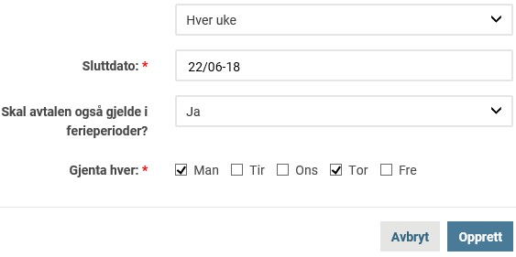

Tusaalaha 1 -aad
William hooyadiis ayaa John hooyadiis kala ballantay in ay in ay carruurtu galabti ku wada ciyaaraan guriga John.
- William hooyadiis ayaa qoraysa heshiiska ka dhexeeya William iyo John, iyo taariikhda uu ilmuhu John gurigooda u raacayo.
- John horay ayuu u lahaa ballan ah in uu maalin walba guriga aado marka ay saacaddu tahya 16.00.
- Ballanta William sidan ayay u qoran tahay: La ballansan yahay John. La soo wadayaa. 16.00. Aadayaa guriga John.
- Ballanta John sidan ayay u qoran tahay: La ballansan yahay William. La soo wadayaa. 16.00. William wuxuu gurigooda u raacayaa John.
Tusaalaha 2-aad
William hooyadiis ayaa John hooyadiis kala ballantay in ay in ay carruurtu galabti ku wada ciyaaraan guriga John.
- William hooyadiis ayaa qoraysa heshiiska ka dhexeeya William iyo John, iyo taariikhda uu ilmuhu John gurigooda u raacayo.
- John horay ayuu u lahaa ballan ah in uu iskiis guriga u aado inta u dhexaysa 15.30-16.00.
- Ballanta William: Isaga ayaa go’aansanaya goorta uu guriga aadayo inta u dhexaysa 15.30–16.00. John ayuu gurigooda u raacayaa.
- Ballanta John: Isaga ayaa go’aansanaya goorta uu guriga aadayo inta u dhexaysa 15.30–16.00.
William wuxuu gurigooda u raacayaa John.

FG! Waalidka/mas’uuliyiinta John marka ay samaynayaan ballan ciyaar ma beddelayaan ballanta soo noqnoqanaysa ee John. Ballamaha soo noqnoqda waxaa la isticmaalaayaa keliya maalmaha aanay jirin wax ballan ah oo kale.

Marka isoolku xiran yahay/Fasax

Daaqadda doorashada ee Marka isoolku xiran yahay/Fasax (Ferie/Fri) waxay u kala qaybsan tahay Marka iskoolku xiran yahay (Ferie), kuwaas oo toos ula socda muddada ay iskoollada degmada Oslo xiran yihiin, iyo Maalmo fasax ah (Fridager) oo ka baxsan muddada sare ee uu iskoolku xiran yahay.

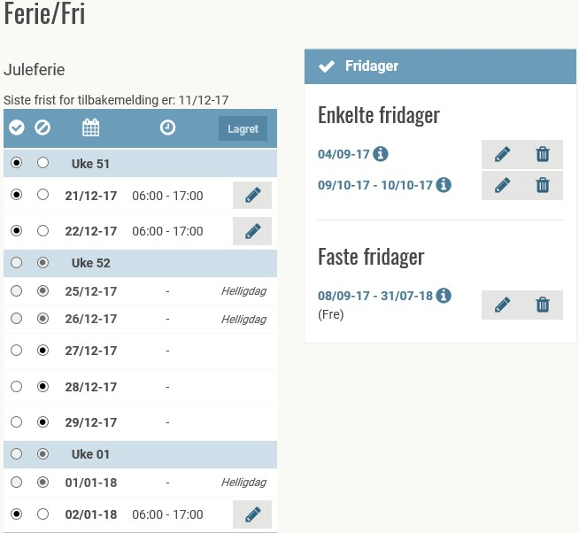

Marka hore waxaa la arkayaa maalmaha diiwaangashan. Farriinta fasaxu waxay khusayn kartaa hal maalin, dhawr maalmood ama maalin fasax ah oo soo noqnoqata.

Firfircoonida
Daaqadda doorashada ee Firfircoonida (Aktiviteter) hoosteeda waxaad ku arkaysaa dhammaan firfircooniyada uu bixiyo Iskoolka firfircoonidu, ha ahaadeen kuwa lagu qoran yahay (Påmeldte) iyo kuwa aan lagu qornayn (Ikke påmeldte). Daaqadda doorashada waxaad sidoo kale ka arki kartaa firfircooniyaashii hore. Haddii firfircooni lagu qornaa laga baxayo waa in shaqaalaha lala xiriiraa.

Dhacdooyin
Daaqadda doorashada ee Dhacdooyinka (Hendelser) hoosteeda waxaad ku arkaysaa dhacdooyin qoys (familiehendelser). Dhacdooyinka qoysku waa firfircooni uu AKS doonayo in ay waalidku isku qoraan. Tusaale ahaan kulammada waalidka iyo bandhigyada dayrta.

Xiriirro
Daaqadda doorashada ee Xiriirro (Kontakter) hoosteeda ayay waalidka/mas’uuliyiinta ilmuhu ku qori karaan meelaha lagala soo xiriiri karo iyo haddii ay jiraan dad kale oo ilmaha lagala soo xiriiri karo (oo dheeri ku ah waalidka/mas’uuliyiinta ilmaha).
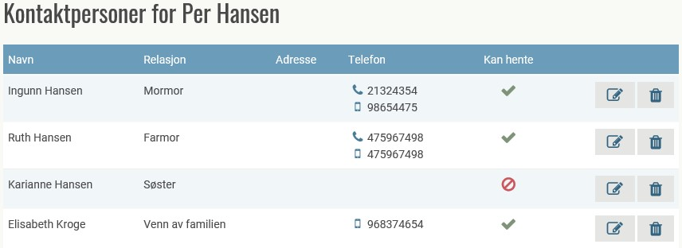

Shaqaalaha
Shaqaalaha (Personale) waxaad ku arki karaa shaqaalaha Iskoolka firfircoonida.

Jadwal
Daaqadda doorashada ee Jadwalka (Timeplan) hoosteeda ayay waalidku/mas’uuliyiinta ilmuhu ku qori karaan jadwalka ilmaha. Kani waa jadwal ay waalidku ku sheegayaan maalmaha uu ilmuhu imaan doono, iyo weliba wakhtiyada la filayo in uu ilmuhu yimaado oo tago. Wakhtiyadaas waxaa arkaya shaqaalaha waxayna muuqaal wanaagsan ka siinayaan wakhtiyada la filayo in ay ilmuhu goobjoog ahaadaan.
Jadwalka waxaa la qori karaa isaga oo joogto ah ama isaga oo is-bedbeddelaya markuu tiro toddobaadyo ah socdo ka dib. Waxaa tusaale ahaan la samayn karaa jadwal toddobaad oo soconaya toddobaadyada dhabanka ah iyo mid soconaya toddobaadyada kisiga ah.
Waa in uu had iyo jeer qof qaybta ka shaqeeya jadwalba aqbalaa ka hor inta aanu hirgelin.

